Elektronisches Projektlabor
LBS-Feldkirch/
Titel: xxx
… Sept. 2024 – … Jan. 2025

NG
+/- …V

Schaltg.

Skizzen

- Lehrlinge: …
- Firma: -
- Begleitlehrer: H. Nägele

Inhaltsverzeichnis: Seite

- Deckblatt 1
- Inhaltsverzeichnis/Projekt-Kurzbeschreibung 2
- Lastenheft 3
- Systemskizze 5
- 6
- 7
- …
- …
- Anhang:
  - Auszug aus Datenblatt - LDR …
  - …

- Projekt-Kurzbeschreibung: ca. 1/3 Seite

D/E

- Lastenheft (Kundenspezifikation, grobes Pflichtenheft)
(Pflichtenheft wird aufgrund der Projektlänge weggelassen)

    - eigenes Blatt einfügen!

- Gantt-Diagramm
    - eigenes Blatt einfügen!

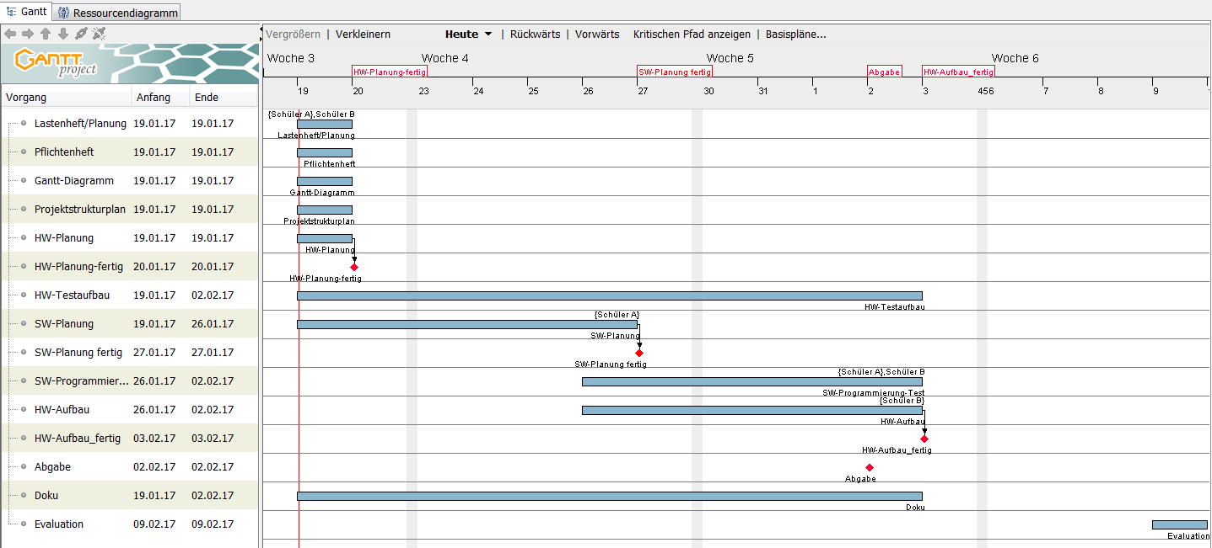

- Stückliste

- …

